
みんなで考えて調べる小学理科ワークシート３年
８ 音 じっけん２ | ３年 組 名前（ ）
【見つけよう】  糸電話を作って，話をしましょう。  声を出したとき，話すほうの  紙コップのそこをさわると  どうだったかな？  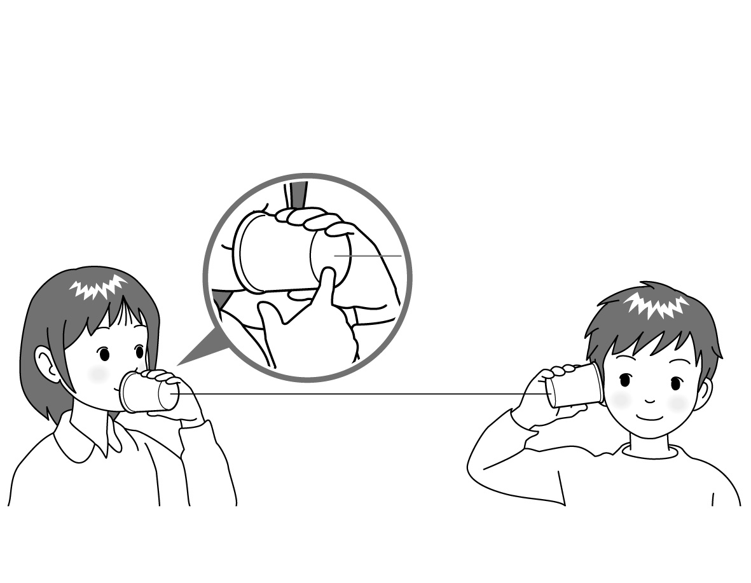    糸電話で音がつたわるのはどうしてかを考え，気づいたことやぎもんに思ったことを書きましょう。 | 【じっけん２】  ビーズを使って，糸電話で音がつたわるときの，紙コップのふるえ方を調べよう。
【けっかを書こう】
小さい声を出したとき | 大きい声を出したとき

【はてな？】
問題

 | 【けっかから考えられることを書こう】
【予想を書こう】 音がつたわるとき，ふるえがつたわるのかを予想しましょう。

（理由）

音が出ているものは，
どんな様子だったかな。

【けっかからわかった問題の答えを書こう】
けつろん

令和２年度版「みらいをひらく小学理科３」準拠 新しく勉強した言葉には下線を引いておきましょう。

